13. Геодезическое обеспечение строительства надземной части сооружений

13.1. Общие сведения о детальной разбивке осей сборных зданий и требование к точности.

Каждое здание состоит из ограниченного количества основных конструктивных элементов. Эти конструкции подразделяются на несущие и ограждающие; несущие воспринимают нагрузки, а ограждающие предназначены для ограждения внутренних частей здания от снега, дождя и т.п. При возведении сборных зданий (в отличие от монолитных) отдельные конструкции (колонны, ригели, прогоны и т.п.) изготавливают на заводах, а на строительной площадке производят сборку – монтаж. Монтаж типового яруса осуществляют в такой последовательности: детальная разбивка осей, монтаж конструкций, исполнительные съёмки (при исполнительной съёмке определяется фактическое положение закреплённых элементов по отношению к осям). Для обеспечения прочности и долговечности здания к его геометрии предъявляются определённые требования. Одни из основных – совпадение по вертикали осей несущих конструкций и полная собираемость здания (установка конструкций в проектное положение должна выполняться без дополнительной подгонки). Для обеспечения этих (и многих других) требований выполняется комплекс работ, которые называются геодезическое обеспечение строительства. Для разбивки осей необходимо иметь ряд пунктов с известными координатами и отметками – разбивочную основу. Как правило, плановое положение основных осей зданий определяется с точностью порядка 5 см (точность масштаба плана 1:500). Оси детальной разбивки определяющие взаимное положение конструкций здания в плане, имеют требования к точности их разбивки на порядок выше, чем основных осей. При этом на исходном горизонте точность разбивки на порядок выше, чем это необходимо для всего сооружения в целом, так как детальная разбивка на исходном горизонте служит основой для детальной разбивки на монтажных горизонтах, чья точность, как правило, составляет порядка 5 мм. В результате, как правило, точность построения плановой сети на исходном горизонте характеризуется среднеквадратической ошибкой 1-2 мм (вынос главных осей отдельно стоящих зданий осуществляется с погрешностью порядка 5 см). (См. СНиП 3.01.03-84, п.3, табл.2).

13.2. Построение опорной плановой и высотной сети на исходном горизонте.

Положение точек плановой сети на исходном горизонте определяется от осей здания. Оси здания на исходный горизонт переносятся от осей вне здания теодолитом (методом наклонного проектирования). Фиксируют положение двух взаимно перпендикулярных осей (например, I – III и II – IV, рис. 32). Взаимное положение точек базисных фигур определяется в результате выполнения точных измерений, по преимуществу линейных (точки располагают в местах, легко доступных для измерений на всём протяжении строительства). По результатам измерений производятся уравнивание (нахождение поправок к измеренным величинам) и вычисление координат точек в условной системе координат (начало отсчёта и координатная линия совпадают с одной из точек и направлением оси). Вычисленные координаты сравнивают с проектными и производят редуцирование. Координаты записывают в системе осей; так, абсцисса может быть записана в виде Б+700 и т.п. (Б – номер оси и 700 – расстояние до неё в миллиметрах), а ордината – как 1 + 1000.

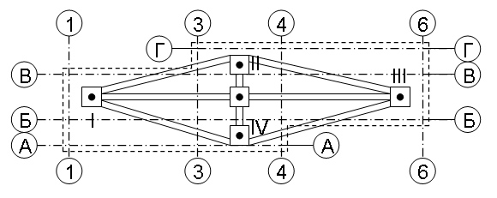
Рис. 32. Внутренняя разбивочная сеть при детальной разбивке здания

Для создания высотной основы на объекте либо прокладывается нивелирный ход, либо закладываются реперы. Число и расположение реперов должно обеспечивать передачу отметок на здание или сооружение с одной постановки нивелира. Минимальное число реперов на стройплощадке, необходимое для контроля их высотного положения – три. Внутренней высотной основой служат реперы (марки), заложенные в конструкции фундамента или первого этажа. Эти реперы называются основными. Их число также не менее трёх. С внешней сети на пункты внутренней отметки передаются геометрическим нивелированием. Отметки основных реперов вычисляют в государственной системе высот и в системе высот здания (от уровня чистого пола). Отметки основных реперов принимают за постоянные на весь период строительства, без учёта осадки.

13.3. Проецирование основных точек и передача отметок с исходного на монтажные горизонты.

Монтажным называют горизонт (условную плоскость), на котором ведут монтаж конструкций зданий (которая проходит через опорные площадки возведённых опорных конструкций). Для того, чтобы конструкции располагались вертикально, пункты сети на исходном горизонте проецируют по отвесной линии на все монтажные горизонты, с первого на соответствующий этаж. Для зданий малой этажности применяют наклонным проектированием с помощью теодолита. Теодолит устанавливают на некотором расстоянии от здания точно в створе переносимой линии. ориентированную по точке на исходном горизонте трубу поднимают и фиксируют направление оси на перекрытии монтажного горизонта. Аналогично действуют при другом положении круга; за истинное направление берётся среднее. Также определяют положение оси в перпендикулярном направлении. Проектируют таким образом только опорные пункты сети; их должно быть не менее трёх и желательно, чтобы два из них находилось на длиной стороне сети, а третий – на перпендикулярной стороне.
В случае, если точки передаются на большую высоту, используют прибор вертикального проецирования. В зависимости от высоты применяют либо более точный сквозной (на все монтажные горизонты с исходного), либо пошаговый (с горизонта на горизонт). Проецирование производят следующим образом. Прибор центрируют и приводят в рабочее положение. На горизонте строительных работ закрепляют прозрачную палетку с координатной сеткой, по которой берут отсчёты, определяя положение проекции вертикальной оптической оси прибора. После переноса базовых фигур выполняют контрольные измерения.
На монтажном горизонте закрепляется не менее двух реперов, чьи отметки определяют нивелирным ходом, опирающимся на два опорных репера на исходном горизонте. Превышения между точками на исходном горизонте и на монтажном определяют с помощью вертикально подвешенной рулетки (рис. 33).

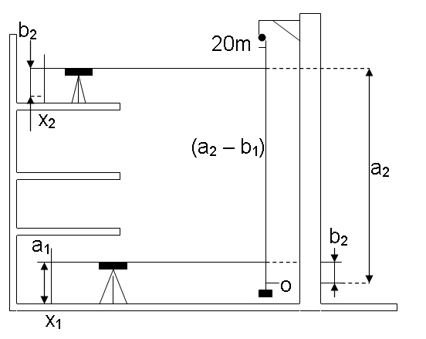
Рис. 33. Передача отметок на монтажный уровень.

Для этого над каким-либо отверстием в перекрытиях устанавливают кронштейн с рулеткой, к концу которой подвешен груз. На точках устанавливают рейки и с двух нивелиров берут отсчёты; затем одновременно (по команде) берут отсчёты по рулетке. Тогда отметка на монтажном горизонте может быть вычислена как

H_{x2} = H_{x1} + a₁ + (a₂ – b₁) – b₂
(нулевой штрих рулетки внизу)

или

H_{x2} = H_{x1} + a₁ + (b₁ – a₂) – b₂
(нулевой штрих вверху)

13.4. Построение опорной сети на монтажном горизонте. Детальная разбивка осей на исходном и монтажных горизонтах.

Основой для построения разбивочной сети на монтажном горизонте служат опорные пункты, полученные проецированием с исходного горизонта. Построение сети на монтажном горизонте осуществляют так же, как и на исходном (но с меньшей точностью). Разбивочные оси и монтажные риски наносят на перекрытия монтажного горизонта от пунктов разбивочной сети с помощью створов и проектных отрезков. При небольших расстояниях построения углов с помощью теодолита не используют; точки строятся при помощи линейных засечек. После контрольных измерений расстояний и диагоналей прямоугольников разбивочные оси и монтажные риски закрепляют несмываемой краской.

13.5. Выверка колонн и панелей, подкрановых балок, путей и ферм.

Выверка конструкций, т.е. введение её небольшими перемещениями в проектное положение, осуществляется после временного закрепления конструкции. При выверке колонн установочные риски в нижнем сечении колонны совмещают с рисками разбивочных осей на оголовках колонн нижнего этажа. При совмещении используют нить отвеса, которую прикладывают к установочной риске выверяемой колонны. Выверку по вертикали осуществляют при помощи теодолита. Два теодолита устанавливают на продольную и поперечную оси. Наведя вертикальную нить на риску на оголовке колонны нижнего этажа, зрительную трубу поднимают вверх и перемещают верх устанавливаемой колоны до попадания риски на вертикальную нить. Способ малопроизводителен и требует тщательной юстировки. Чаще используются различные монтажные оснастки.
При детальной разбивке на перекрытия монтажного горизонта наносят установочные риски; по этим рискам устанавливаются упоры, по которым монтируют боковые грани панелей. При выверке высотное положение панели определяется по высотным маякам на перекрытиях путём совмещения с ними высотных рисок на панели.

13.6. Операционный контроль строительно-монтажных работ и исполнительные съемки конструкций.

При исполнительных съёмках определяют отклонения смещения конструкций от проектного положения. При плановой исполнительной съёмке определяют отклонения оси колонны от продольной и поперечной осей здания. Отклонения определяют методом бокового нивелирования. Для этого от крайних в ряду колонн перпендикулярно оси откладываются одинаковые расстояния a и фиксируются соответствующие точки. Над одной из них ставится теодолит, который наводится на вторую точку. Т.о. задаётся линия, параллельная оси и отстоящая от неё на определённое расстояние. К каждой колонне у основания и оголовка прикладывается рейка. Отсчёты b_{i}^{н} и b_{i}^{в} по рейке снимаются при наведении на неё зрительной трубы, которую вращают только в вертикальной плоскости. Таким образом, разность расстояния от оси до линии, измеренного отсчёта и половины толщины колонны 0,5d даст отклонение центра колоны от оси: Δ = a – b – 0,5d (при вычислении по красной стороне надо вычесть и разность нулей Р0); за окончательное значение отклонения принимают среднеарифметическое из измерений по чёрной и красной сторонам. Аналогично проводят измерения вдоль второй оси. Отклонения колон от проектного положения в верхнем и нижнем сечениях указываются на исполнительном чертеже.
При высотной исполнительной съёмке определяют отклонение отметок опорных поверхностей колонн от проектного значения. Отметки опорных поверхностей определяют геометрическим нивелированием. На рис. 34 показана схема определения отметки верхней поверхности консоли. Горизонт прибора вычисляют как ГП = H_{Рп1} + a, где a – отсчёт по рейке 3, установленной на репере с отметкой H_{Рп1}. Тогда отметка консоли H_{i} = ГП + b (рейка 2 на кронштейне 1 закреплена пяткой вверх). При вычислении отметок по красным сторонам учитывается разность нулей. Обычно съёмку на одном участке монтажного горизонта ведут с одной постановки нивелира; тогда для контроля в начале и в конце измерений берут отсчёты по рейкам на двух реперах.

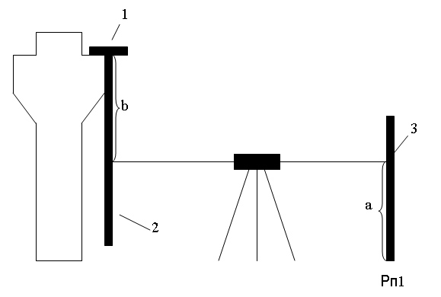
Рис. 34. Схема высотной исполнительной съёмки колонн

При плановой исполнительной съёмке панелей определяют отклонение оси панели от продольной разбивочной оси в нижнем сечении. Для этого металлической линейкой измеряют толщину панели и расстояния от боковой поверхности до установочных рисок; сумма половины толщины и расстояния до риски должно быть равно плановой величине. Для определения отклонения панели от вертикали к середине верхней кромки прикладывают отвес и линейкой измеряют отклонение отвеса от нижней кромки. При высотной съёмке геометрическим нивелированием определяют отметки определенных точек на панели и сравниваю их с проектными, вычисляют отклонения. По полученным результатам составляют схему исполнительной съёмки.

